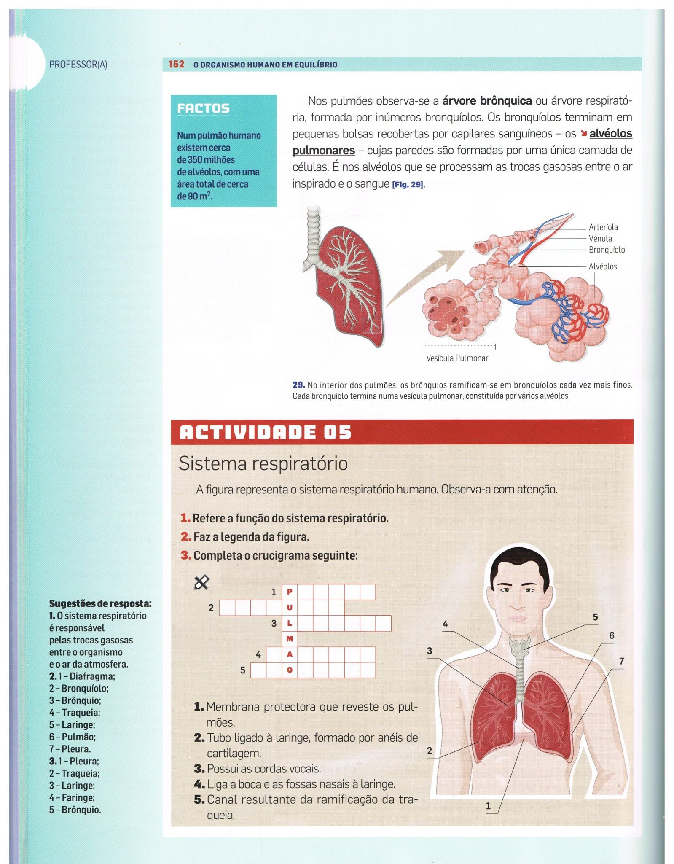
Actividade 05 – Sistema Cardiorrespiratório

